Français Cycle 2 5-6H - Compréhension de l’oral
- Ecoute une première fois l’histoire racontée « Pourquoi les zèbres ont des rayures ? » sans les feuilles de questions.
- Ecoute les questions lues. Réponds aux questions sur tes feuilles.
- Ecoute une deuxième fois l’histoire en ayant sous les yeux les questions et complète-les en écoutant.
Pourquoi les zèbres ont des rayures ?
Texte de Jaco Jacobs
Mise en voix par Erih Ahmetaj
- Quel est le genre de l’histoire que tu entends ? Entoure la bonne réponse.

- Récit d’aventure

- Documentaire

- Conte du pourquoi et du comment

- Que signifie « sécheresse » ?
Coche la bonne définition.
État de ce qui est sec, de ce qui manque d'humidité

Dureté, manque de grâce

- Relie l’animal à son illustration :
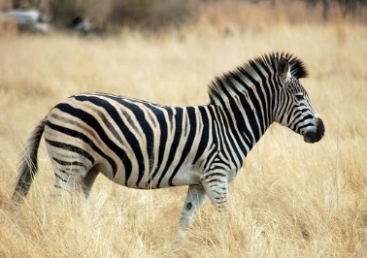

Antilope

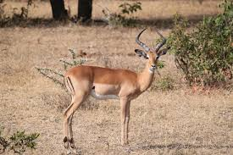
Phacochère

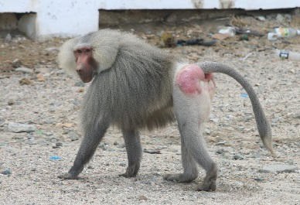
Zèbre

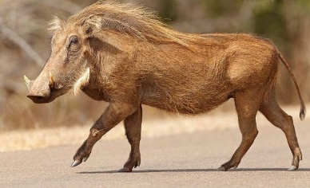
Babouin

- Où se passe cette histoire ?

Dans un zoo
Dans la savane
Dans un van

- Quand se passe cette histoire ?

____________________________________________________________________

- Quelle est la conséquence de la sécheresse ?

_____________________________________________________________________

- Est-ce que cette histoire est vraie ? Explique.

_____________________________________________________________________

- Comment étaient les zèbres avant cette histoire ?

_____________________________________________________________________

- Qu’ont les 3 animaux de commun ?

Ils ont faim.
Ils sont épuisés.
Ils ont soif.

- En respectant l’ordre de l’histoire numérote dans le bon ordre les illustrations ci-dessous.

- Pourquoi les zèbres ont des rayures ?

_____________________________________________________________________

- De quelle taille sont les canines du babouin ?

_____________________________________________________________________

- Quel est le caractère du babouin ?

Colorie les bonnes réponses.

calme | colérique
énervé | de mauvaise humeur
gentil | doux
joyeux | méchant

- Quel autre titre tu pourrais donner à cette histoire ?

_____________________________________________________________________

- Observe cette illustration. Que se passe-t-il pour le babouin ? Explique.

- Donne ton avis sur cette histoire…
____________________________________________________________________________________________________________________________________________________________________________________________________________________________________________________________________________________

